UFRRJ – Instituto Multidisciplinar

Circuitos 02.2016
Professor: Marcel

Relatório AA

Grupo 9
Gabriel Filippo
Vinícius de Oliveira
Luis Antônio Santos

Introdução

Neste relatório, será obervado conclusões e explicações acerca do projeto de Circuitos Digitais. Projeto este a qual requeriu um minigame com leds indicativos, e em caso particular, uma ULA de soma e um contador passo 3 crescente. As explicações serão feitas através dos blocos: Primeiro Operando, Segundo Operando, e Itrativos.

Primeiro Operando
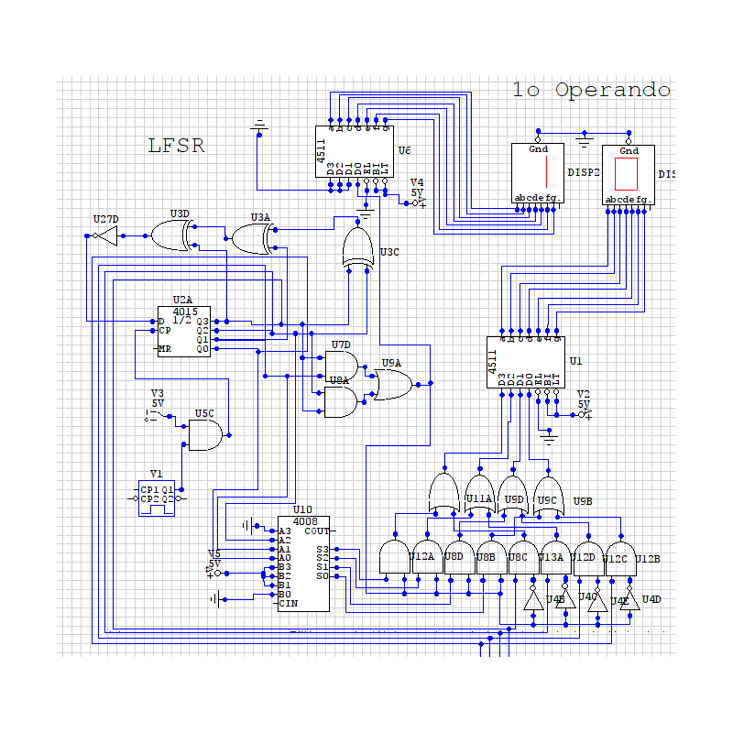
Divisão do número inteiro em dezena e unidade:

Em conjunto, sob requerimento de que o primeiro operando fosse gerado pseudo-aleatoriamente, obervamos em primeiro plano a necessidade de uma divisão entre Displays. Uma vez que os números utilizados no game seriam de 0 até 15, através de tabela verdade e o mapa de karnaugh definimos uma equação que nos permitiria a utilização de um display para dezena e outro display para unidade. Nosso objetivo é que cada vez que o número gerado for maior do que 9, o circuito faz um caminho diferente

Um número maior do que 10 e menor que 15, quando queremos dividir em 2 números, fazemos da segunte forma:
- Sendo maior do que 9, automaticamente deverá entrar 1 no display da dezena. Diminui-se 10 (Retira-se a dezena), assim restando a unidade, e entrando no display de unidade.
- Sendo menor do que 9, automaticamente deverá entrar 0 no display da dezena. Não é necessário alteração já que o número é a própria unidade, alocando-o no display de unidade.

Para representarmos um número de 0 a 15 em binário precisamos de 4 bits, denotemos Q3, Q2, Q1, Q0.

Através do mapa chegamos à seguinte equação:

Q3*Q2 + Q3*Q1 = Operando que entra no display de dezena.

Quando 1, este resultado desabilita as portas que levam o dígito em seu formato original, pois precisa-se subtrair a dezena do número inteiro. Para isso, usamos um circuito somador 4008, o qual subtraimos o valor maior que 9 por 10. Como o circuito dispõe apenas de soma, podemos representar -10 por:

Q3 Q2 Q1 Q0
+ (-(0 0 1 0))

Que podemos transoformar em complemento 2, restando:

Q3 Q2 Q1 Q0
+ 1 1 1 0

Quando 0, este resultado desabilita as portas que levam o resultado de unidade anterior, e leva o formato original, já que a dezena é 0.

Obs: Este método foi utilizado nos dois operandos.

Q3 | Q2 | Q1 | Q0 | Display
0 | 0 | 0 | 0 | 0
0 | 0 | 0 | 1 | 0
0 | 0 | 1 | 0 | 0
0 | 0 | 1 | 1 | 0
0 | 1 | 0 | 0 | 0
0 | 1 | 0 | 1 | 0
0 | 1 | 1 | 0 | 0
0 | 1 | 1 | 1 | 0
1 | 0 | 0 | 0 | 0
1 | 0 | 0 | 1 | 0
1 | 0 | 1 | 0 | 1
1 | 0 | 1 | 1 | 1
1 | 1 | 0 | 0 | 1
1 | 1 | 0 | 1 | 1
1 | 1 | 1 | 0 | 1
1 | 1 | 1 | 1 | 1

Circuito LFSR:

Para gerar números pseudo-aleatórios, através de pesquisas, utilizamos o circuito integrado 4015.

O circuito 4015 é alimentado por um clock, e através de um pino D, altera as saidas de 4 bits (Q3 Q2 Q1 Q0) da seguinte forma:

D Q1 Qn
0 0 Q(n-1)
0 1 Q(n-1)

E através de retroalimentações, chegando à equação { [ ( Q2 ⊕ Q3) ⊕ Q1] ⊕ Q3}’ por casos de teste chegamos á uma sequência aparentemente aleatória (Pode ser observado no diagrama de ondas do LFSR). Este número gerado segue para o circuito que separa os dígitos de dezena e unidade, este número inteiro antes da divisão entre dezena e unidade se torna nosso primeiro operando.

Segundo Operando
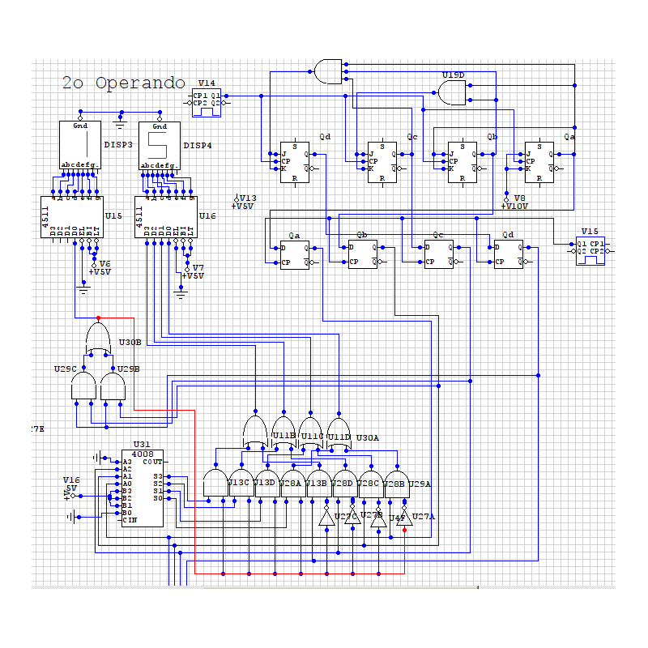
Contador Passo 3:

Foi requerido um contador passo 3 crescente, neste caso utilizamos 4 flip flops JK fazendo um contador síncrono como pode ser observado no diagrama de ondas do flip flop JK.

Observamos que para um contador passo 3, seria interessante registrar os números da sequência de 3 em 3. Ou seja, a cada 3 passos da sequência os bit seriam registrados em 4 flip flops D através de um clock 3 vezes mais lento que o anterior (Pode ser observado no diagrama de ondas do Flip Flop D). Deste modo todos os clocks do circuito são 3 vezes menor que o clock do contador, assim igualando a velocidade de operação dos dois operandos. Este número inteiro armazenado se torna nosso segundo operando.

Em seguida, este número de 4 bits registrado nos flip flops D seguem para divisão do display de dezena e unidade.

ULA e Indicativos
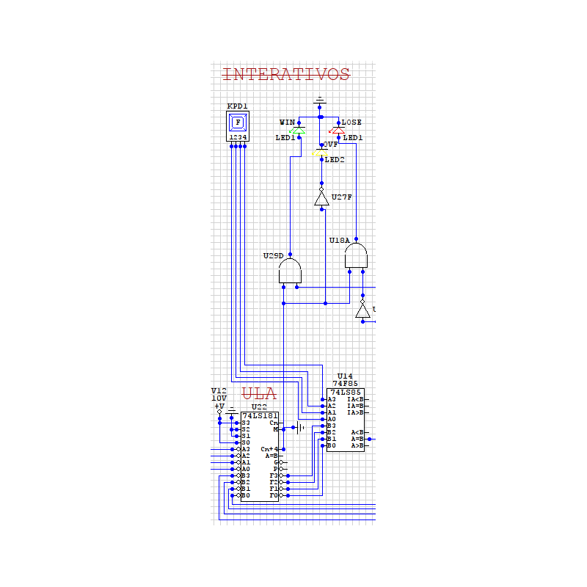
Ula:

A Ula recebe o primeiro e segundo operandos, e é configurada da forma S3 = 1, S2 = 0, S1 = 0, S0 = 1 para realizar soma. O resultado da operação gera um carry, e de fato, a soma dos dois operandos.

Comparador:

O circuito comparador 7485 recebe um número inteiro o qual o usuário digita através de um teclado hexanumérico, e o compara com o resultado da soma na ula. Este circuito gera como saída 1 se são iguais, e 0 caso sejam diferentes.

LEDS:

Juntando o Carry da ula(Cn+4) e o resultado do comparador (A=B), é montada uma equação para cada led indicativo.

CN + 4 | A = B | G | P | OVF
0 | 0 | 0 | 1 | 0
0 | 1 | 1 | 0 | 0
1 | 0 | 0 | 0 | 1
1 | 1 | 0 | 0 | 1
Legenda:
- G – Ganhou.
- P – Perdeu.
- OVF – Overflow.

Com isso temos: Led verde = (Cn+4)*(A=B), Led vermelho = (Cn+4)*(A=B)’ e o Led Amarelo = (Cn+4)’

